**Hỏi đáp**

1. **Ví dầu cầu ván đóng đinh,  
   Cầu tre lắt lẻo, ghập ghềnh khó đi – Bánh gì?**

**ĐÁP ÁN**

**Bánh bò**

**Bánh bò** là một loại **bánh** xốp làm từ: bột gạo, nước, đường và men. ... Loại **bánh bò** ở Trung Quốc được gọi là bái táng gāo (白糖糕) - **nghĩa** là "**bánh** đường trắng", loại **bánh bò** này hơi chua và bỏ qua thành phần dừa - một thành phần không thể thiếu trong **bánh bò** ở Việt Nam.

1. **Bánh gì ăn diện ngông nghênh với đời – Bánh gì?**

**ĐÁP ÁN**

**Bánh chưng**

Bánh chưng là món ăn truyền thống của dân tộc Việt Nam. Chính vì vậy **bánh chưng** xuất hiện vào ngày Tết để thể hiện sự biết ơn trời đất đã cho mưa thuận gió hòa, để mùa màng bội thu đem lại cuộc sống ấm no cho con người.

1. **Bánh gì để khô,  
   Mang đi xa gần.  
   Khi ngâm xuống nước,  
   Bé thổi thành chùm,  
   Như quả bóng bay. – Bánh gì?**

**ĐÁP ÁN**

**Bánh xà phòng**

**Có lẽ các bạn sẽ cần chiếc bánh này để làm sạch cơ thể của mình, giúp bản thân luôn thơm tho và tự tin hơn.**

1. **Bánh gì tra vấn đủ điều – Bánh gì?**

**ĐÁP ÁN**

**Bánh trôi**

Trăm viên **bánh** nhỏ tượng trưng cho trăm quả trứng, là gốc tích “con Rồng cháu Tiên” của cộng đồng người Việt. **Bánh trôi** tượng trưng cho 50 quả trứng nở ra thành 50 người con lên rừng theo mẹ. **Bánh** chay tượng trưng cho 50 quả trứng nở ra thành 50 người con theo cha xuống biển

1. **Bánh gì nhọn tựa răng cưa – Bánh gì?**

**ĐÁP ÁN**

**Bánh gai**

Vỏ **bánh** màu đen từ lá **gai**, mềm dẻo từ bột lá nếp tượng trưng cho sự bền chặt, thủy chung của đôi lứa. Ruột **bánh** màu vàng của đậu xanh, vị thơm của lạc, dừa, toát lên sự sung túc. Ngày xưa **bánh gai** chỉ được làm ở các dịp lễ Tết, dùng để thắp hương gia tiên nhằm tưởng nhớ công ơn sinh thành và nuôi dưỡng của tổ tiên.

1. **Bánh gì mà lại bọc trong, bọc ngoài – Bánh gì?**

**ĐÁP ÁN**

**Bánh bao**

**Bánh bao** tượng trưng cho sự trường thọ, sung túc cũng như mong ước của mọi người về những điều này. - Với những người kinh doanh, **bánh bao** thường dùng để cúng bái vào những ngày khai trương, mong buôn bán suôn sẻ, thịnh vượng.

1. **Thân em cô chủ mang về,  
   Băm làm trăm manh, hòa vào bột thơm.  
   bắt em làm bạn với tôm,  
   Cho bơi “nước lạ” thành ra tên người – Bánh gì?**

**ĐÁP ÁN**

**Bánh tôm**

Bánh tôm Hồ Tây là một thức quà của riêng Hà Nội. Vì những con tôm là của chính Hồ Tây, giống tôm nhỏ con nhưng chắc thịt, vỏ mềm và  ăn rất ngọt.Ban đầu chỉ là món ăn chơi bình dân nhưng thời bao cấp, Công ty ăn uống Hồ Tây đã làm món đặc sản này trở lên nổi tiếng. Sự nổi tiếng này cũng một phần nhờ quán nằm ở ven Hồ Tây, một trong những địa danh  lãng mạn nhất Hà Nội, được nhiều ông vua triều Trần chọn làm nơi ăn chơi. Lên Hồ Tây ăn bánh tôm hay ăn bánh tôm ở Hồ Tây trở thành khẩu ngữ quen thuộc không chỉ với rất nhiều người Hà Nội mà cả người tỉnh xa có cơ hội về Thủ đô trong thời chiến.

1. **Ngoài xanh, trong đỏ, khen em khẻo tỏ đẹp ý anh,  
   Chùa chiền em không giám tới,  
   Chờ khi khách quốc em mới đem phanh – Món gì?**

**ĐÁP ÁN**

**Nem chua**

Từ lâu người dân Thanh Hóa đã coi **nem chua** là món quà **ý nghĩa** mà tiện lợi, đem đi biếu tặng mỗi dịp tết đến xuân về để thể hiện tình cảm chân thành nhất. Có người giải thích **nem chua** để thờ cúng tổ tiên, cầu may mắn, sung túc do trước đây nó được làm để tiến vua trong dịp tết.

1. **Một bầy cò trắng, rớt xuống ao sâu  
   Chết đã hồi lâu, người ta mới vớt – Món gì?**

**ĐÁP ÁN**

**Cháo trắng**

**Cháo** là một món ăn chủ yếu dùng [gạo](https://vi.wikipedia.org/wiki/G%E1%BA%A1o) và [nước](https://vi.wikipedia.org/wiki/N%C6%B0%E1%BB%9Bc) khi nấu của nhiều dân tộc tại [Đông Á](https://vi.wikipedia.org/wiki/%C4%90%C3%B4ng_%C3%81) và [Đông Nam Á](https://vi.wikipedia.org/wiki/%C4%90%C3%B4ng_Nam_%C3%81). Đối với [người Việt](https://vi.wikipedia.org/wiki/Ng%C6%B0%E1%BB%9Di_Vi%E1%BB%87t) cháo là một trong hai [món ăn](https://vi.wikipedia.org/w/index.php?title=M%C3%B3n_%C4%83n&action=edit&redlink=1) thường ngày nhất: [cơm](https://vi.wikipedia.org/wiki/C%C6%A1m) và cháo. Cháo có ý nghĩa phong phú trong cuộc sống của người Việt dùng làm thức ăn cho người bệnh, người già, trẻ em hay đơn giản là một món [quà ăn](https://vi.wikipedia.org/w/index.php?title=Qu%C3%A0_%C4%83n&action=edit&redlink=1). Cháo còn đi vào đời sống tinh thần của người Việt, trong tiếng Việt có rất nhiều [thành ngữ](https://vi.wikipedia.org/wiki/Th%C3%A0nh_ng%E1%BB%AF) liên quan đến từ cháo như: "[ăn cháo đá bát](https://vi.wikiquote.org/wiki/%C4%83n_ch%C3%A1o_%C4%91%C3%A1_b%C3%A1t)", "[ăn một bát cháo chạy ba quãng đồng](https://vi.wikiquote.org/wiki/%C4%83n_m%E1%BB%99t_b%C3%A1t_ch%C3%A1o_ch%E1%BA%A1y_ba_qu%C3%A3ng_%C4%91%E1%BB%93ng)", "[nên cơm cháo](https://vi.wikiquote.org/wiki/n%C3%AAn_c%C6%A1m_ch%C3%A1o)", "[nấu cháo điện thoại](https://vi.wikiquote.org/wiki/n%E1%BA%A5u_ch%C3%A1o_%C4%91i%E1%BB%87n_tho%E1%BA%A1i)", "[quần nước cháo, áo nước dưa](https://vi.wikiquote.org/wiki/qu%E1%BA%A7n_n%C6%B0%E1%BB%9Bc_ch%C3%A1o,_%C3%A1o_n%C6%B0%E1%BB%9Bc_d%C6%B0a)", v.v.

1. **Miệng bà ký lớn, bà ký bánh – Món gì?**

**ĐÁP ÁN**

**Canh bí**

1. **Mặc áo điều, da đỏ  
   Nó ngồi chỏ hỏ trên mâm – Món gì?**

**ĐÁP ÁN**

**Cua luộc**

1. **Không cây, không trái, không hoa  
   Sinh ra toàn hạt, ăn trao đời người. – Món gì?**

**ĐÁP ÁN**

**Hạt muối**

1. **Để thì đỏ, bỏ thì xanh  
   Phanh ra thì trắng – Món gì?**

**ĐÁP ÁN**

**Mâm xôi đậy lá**

1. **Đàn ông chẳng thể đẻ con  
   Nhưng có nhiều sữa, ta thường gọi ông. – Món gì?**

**ĐÁP ÁN**

**Sữa ông Thọ**

1. **Trắc nghiệm**
2. **Ẩm thực Việt Nam:**

**Câu 1. Bánh Pía là đặc sản của tỉnh nào sau đây?**

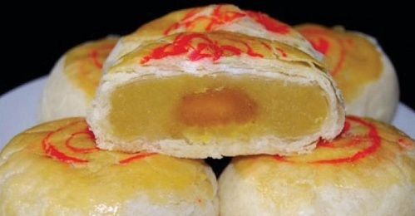

A. An Giang

B. Bạc Liêu

C. Sóc Trăng

D. Kiên Giang

* C. Sóc Trăng
* Bánh pía là món bánh ngọt ngàn lớp có nhân và là [bánh trung thu](https://vi.wikipedia.org/wiki/B%C3%A1nh_trung_thu) truyền thống xuất phát từ [Triều Châu](https://vi.wikipedia.org/wiki/Tri%E1%BB%81u_Ch%C3%A2u), [Trung Quốc](https://vi.wikipedia.org/wiki/Trung_Qu%E1%BB%91c) và được du nhập vào các khu [phố người Hoa](https://vi.wikipedia.org/wiki/Ph%E1%BB%91_ng%C6%B0%E1%BB%9Di_Hoa) trên thế giới. Đặc biệt ở [Đông Nam Á](https://vi.wikipedia.org/wiki/%C4%90%C3%B4ng_Nam_%C3%81), nơi có [Hoa Kiều](https://vi.wikipedia.org/wiki/Hoa_Ki%E1%BB%81u) cư ngụ là [Malaysia](https://vi.wikipedia.org/wiki/Malaysia), [Indonesia](https://vi.wikipedia.org/wiki/Indonesia), [Philippines](https://vi.wikipedia.org/wiki/Philippines) và [Singapore](https://vi.wikipedia.org/wiki/Singapore). Ở Indonesia, bánh có tên gọi là Bakpia Pathok.
* Tại Việt Nam, bánh pía là một trong những đặc sản của [Sóc Trăng](https://vi.wikipedia.org/wiki/S%C3%B3c_Tr%C4%83ng), do [người Hoa](https://vi.wikipedia.org/wiki/Ng%C6%B0%E1%BB%9Di_Hoa) di cư vào miền Nam sáng tạo ra. Bánh pía được làm từ bột mì nhào mỡ nước từ [heo](https://vi.wikipedia.org/wiki/Heo).
* Bánh pía thực chất có nguồn gốc từ [bánh trung thu](https://vi.wikipedia.org/wiki/B%C3%A1nh_trung_thu) của người [Triều Châu](https://vi.wikipedia.org/wiki/Tri%E1%BB%81u_Ch%C3%A2u), những chiếc bánh pía nguyên thủy chỉ có nhân thịt heo và đậu xanh, loại bột bánh có nhiều lớp mỏng và nhân bánh có trộn mỡ. Từ pía có gốc từ tiếng Triều Châu “*pi-é*”, âm Hán Việt có nghĩa là *bánh*.
* [Bánh Pía Sóc Trăng](https://www.dacsanbanhpia.vn/) không quá ngọt, quá béo, khiến người ăn không biết ngán. Vỏ bánh mềm dẻo, nhân bánh thơm ngon. Điểm đặc biệt nhất của bánh pía Sóc Trăng là không sử dụng hương liệu tạo mùi thơm, mà là mùi thơm tự nhiên của sầu riêng.
* Hiện tại, Sóc Trăng có gần 50 lò chuyên sản xuất bánh Pía. Tuy nhiên, số lò bánh và cửa hàng buôn bán tập trung đông nhất tại Vũng Thơm nơi được xem là khởi đầu của làng nghề bánh Pía.
* Để chọn được bánh ngon và chất lượng thật không đơn giản, một trong những thương hiệu uy tín và được yêu thích là: Tân Huê Viên và Tân Hưng. Là 2 lò bánh lớn nhất, uy tín nhất, lâu năm nhất tại Sóc Trăng với kinh nghiệm 30 năm trong nghề bạn sẽ cảm nhận thấy sự khác biệt so với các thương hiệu khác

**Câu 2. Bánh tráng nướng là món ăn nổi tiếng nhất ở địa phương nào?**

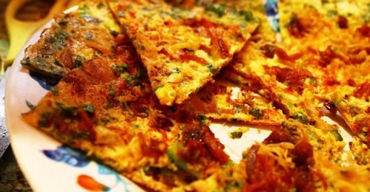

A. Bình Dương

B. Đồng Nai

C. Đà Lạt

D. Tây Nguyên

* C. Đà Lạt
* Bánh tráng nướng là món ăn đường phố đặc trưng của Đà Lạt nhưng thực tế món bánh này mới chỉ xuất hiện ở thành phố trong sương vài ba năm trở lại đây. Ban đầu chỉ là chiếc bánh tráng nướng mỡ hành đơn giản, sau đó vì sở thích của người ăn cũng như sức sáng tạo của người bán mà món bánh tráng nướng trở nên phong phú về chủng loại cũng như hấp dẫn như bây giờ.
* Những chiếc bánh tráng Đà Lạt chính hiệu mỏng tang, đặt trên vỉ than nướng giòn, thêm chút hành lá xào nhuyễn, mỡ hành thơm nức, ruốc thịt đậm đà. Kế đến là lớp trứng gà tráng mỏng vàng ươm cùng các phụ liệu độc đáo khác.
* Bánh tráng nướng không thể tìm thấy trong các nhà hàng sang trọng, chỉ khi dạo bước quanh Hồ Xuân Hương, hay chịu khó thăm thú các chợ đêm, hẻm nhỏ mới có thể tìm ăn bánh tráng nướng Đà Lạt.
* Món pizza Việt này cũng chỉ thường được bán sau 3h chiều, khi ấy Đà Lạt lạnh, Đà Lạt mờ sương, ẩm thực Đà Lạt cũng mới trở nên quyến rũ nhất.
* Nếu bạn bỏ qua món bánh tráng nướng, xem như chưa biết đến Đà Lạt đấy! Bên trên có bò khô, xúc xích, phô mai con bò béo béo và lớp trứng gà mỡ hành. Mùi vị bánh giòn giòn, béo béo của phô mai và mùi thơm từ thịt khô bò.

**Câu 3. U Minh nổi tiếng với món đặc sản nào sau đây?**

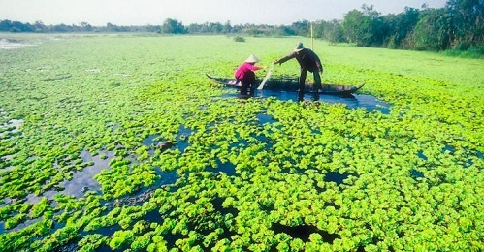

A. Cá lăng nướng than

B. Lẩu mắm

C. Vịt quay

D. Cua rang muối

* B. Lẩu mắm

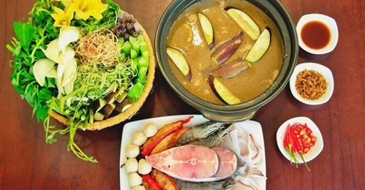

* Lẩu mắm nói chung vốn dĩ là một đặc trưng của Đồng Bằng Sông Cửu Long nên không quá ngạc nhiên khi lẩu mắm U Minh lại có tiếng đến mức được xem là thương hiệu của Ẩm thực Cà Mau. Nó là cả một kho tàng đặc sản từ bình dân đến quý hiếm, là sự kết hợp tài hoa điêu nghệ của bàn tay ẩm thực gia.
* Nguyên liệu chính của món lẩu mắm U Minh cũng là mắm sặc (nhưng phải là mắm ngon). Mắm được nấu rả thịt, lược kỹ xương, nêm nếm bột ngọt, đường cho vừa ăn rồi cho vào lẩu. Để cho dậy mùi người ta còn bổ sung thêm một ít lá sả bằm mịn, phần gốc sả đập giập cho vào lẩu.
* Lẩu mắm thường hợp với nhiều loại thịt hay cá tùy thích. Nhưng lẩu mắm U Minh nhất định phải được nấu với cá đồng. Ngon nhất là lươn, cá rô mề, cá lóc to hoặc cá trê trắng.
* Mới đây lẩu mắm đã được vinh danh là 1 trong 50 món ăn đặc sản nổi tiếng thuộc nhiều vùng miền trong cả nước do trung tâm sách kỉ lục thực hiện, trong chương trình “Hành trình tìm kiếm đặc sản Việt Nam lần thứ nhất năm 2012”.

Mắm được nấu rã thịt, lọc kỹ xương, nêm nếm bột ngọt, đường cho vừa ăn rồi cho vào lẩu, thêm một ít lá sả bằm mịn, phần gốc sả đập dập cho vào lẩu, cho vào một ít sữa bò thay đường. Đến U Minh đừng quên thưởng thức món lẩu mắm cực ngon này nhé!

**Câu 4. Bánh khọt là đặc sản của tỉnh:**

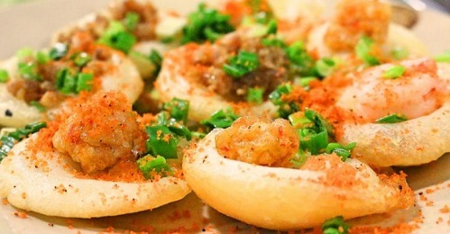

A. Vũng Tàu

B. Nha Trang

C. Khánh Hòa

D. Bình Thuận

* Vũng Tàu
* Theo những người gắn bó lâu năm với nghề làm bánh khọt, nguồn gốc của loại bánh này xuất phát từ bánh căn của vùng Bình Thuận, Ninh Thuận, Khánh Hòa.
* Cái tên bánh “khọt”, theo giải thích của nhiều người là do khi đổ bánh, để lóc bánh ra khỏi khuôn, người ta phải dùng muỗng khẩy lên, khi muỗng va chạm vào thành khuôn phát ra tiếng kêu “khọt khọt”, tên gọi của bánh cũng bắt đầu từ ấy
* Nhưng cũng có cách lý giải tên bánh theo một ý nghĩa khác. Đó là ngày xưa, những người nghèo, cơ cực, không đủ tiền ăn cao lương mỹ vị mà chỉ ăn loại bánh làm toàn bằng bột chứ không có thịt thà gì. Vì vậy, người ta đặt tên cho loại bánh ấy là “khộp”, nghĩa là nghèo khổ (theo từ cổ). Lâu dần, cái tên “khộp” ấy được đọc trại thành “khọt”.
* Món ăn này chủ yếu được các bà, các mẹ làm vào những ngày nghỉ, các dịp gia đình sum họp tạo không khí quây quần, vui tươi, đầm ấm vì mọi người cùng giúp nhau xay bột, nhặt rau, đổ bánh… sau đó thưởng thức hương vị món ăn để nhớ về quê hương bản xứ.
* Chiếc bánh có hình dáng như bánh căn của người miền Trung, được làm từ bột gạo, có nhiều loại nhân và chỉ đổ với nhân tôm, bề mặt màu trắng tinh, điểm xuyết lên đó là màu đỏ gạch của tôm, màu xanh của hành thái nhỏ.

**Câu 5. Các món ăn về chuột đồng không thể bỏ lỡ khi bạn đến với tỉnh thành nào?**

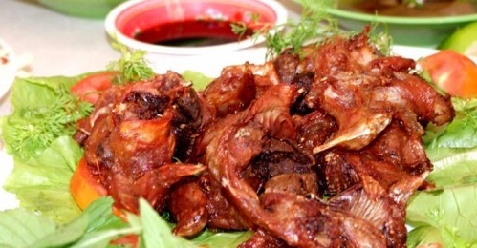

A. An Giang

B. Đồng Tháp

C. Sa Đéc

D. Hậu Giang

* B. Đồng Tháp
* Đó là những con chuột to như những con chuột cống ở khu vực đô thị, nhưng có điểm khác là bộ lông của chuột đồng màu vàng nâu, trông giống màu lông của những con cheo, con mễn của vùng rừng thẩm ngút ngàn Nam bộ. Chúng thường sống thành từng đàn trong những hang thông nhau dưới đất, rất tinh khôn và khả năng sinh sản vô cùng mạnh mẽ, trung bình mỗi con chuột đồng cái đẻ 50 - 100 chuột con/năm.
* Trong sách “Món ăn bài thuốc”, dược sĩ Bùi Kim Tùng cho biết: Do chuột đồng có khả năng sinh sản mạnh nên ăn thịt chuột đồng nhiều ngày sẽ giúp cho thận khí, tinh tuỷ đầy đủ, không đau lưng, hết mỏi gối, tóc đen.
* Y sư Tuệ Tĩnh từng khẳng định thịt chuột đồng đực có vị ngọt chát, hơi ấm, không độc, dùng để chữa trị các chứng gãy xương, phong lửa, các vết thương do dao rựa gây nên, hoặc trị cả bệnh hiếm muộn con cái.
* Chuột có nhiều cách chế biến như xào lăn, xé phay, nướng, xối mỡ, chiên rôti, luộc cơm mẻ, bằm nhỏ xào sả ớt gói với rau sống và bánh tráng… mỗi món mang một hương vị khác nhau, dễ dàng bắt gặp ở Cao Lãnh, Đồng Tháp
* Món chuột này ăn rất béo, thịt thơm ngon không kém gì thịt nai rừng nên người miền Tây gọi thịt chuột là “nai đồng quê”. Món này dùng kèm với muối tiêu chanh và rau răm, chuối chát, cà chua, dưa leo mới đúng điệu…

**Câu 6. Châu Đốc, An Giang nổi tiếng với món gỏi nào sao đây?**

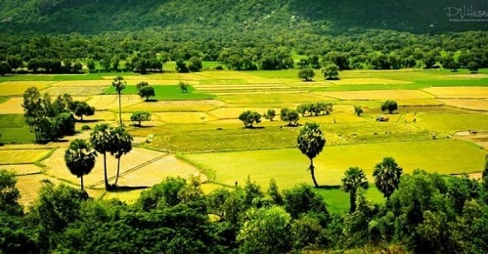

A. Gỏi bông điên điển

B. Gỏi cá thác lác

C. Gỏi xoài

D. Gỏi lá sầu đâu

* Gỏi lá sầu đâu

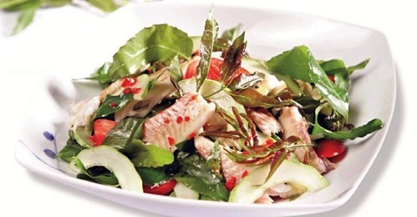

* Lá cây sầu đâu mà người ta còn hay gọi là cây xoan trắng rất phổ biến ở miền Tây. Một đặc điểm của lá sầu đâu là có mùi rất khó chịu, ăn vào có vị đắng và chát. Với những người không quen mùi của sầu đâu thì phải nói là ngửi một lần là muốn tránh xa nhưng nó chứa rất nhiều vị thuốc tốt.
* Món gỏi sầu đâu được cho là xuất xứ từ Campuchia và du nhập vào Việt Nam thông qua những gia đình người Khơ-me sinh sống tại Việt Nam.
* Người ta thường ăn món này khoảng từ tháng 11 đến tháng 3 âm lịch vì đây là khoảng thời gian cây sầu đâu ra hoa và lá mới.
* Lá sầu đâu có thể được dùng để ăn kèm nhiều món như cá kho, mắm thái, mắm chưng, thịt kho…
* Món ăn là sự pha trộn giữa vị đắng của lá sầu đâu, cái mằn mặn của khô cá sặt, vị chua của xoài, hương thơm nồng các loại rau rất hấp dẫn.

**Câu 7. Món bánh xèo là đặc sản nổi tiếng của địa phương nào dưới đây?**

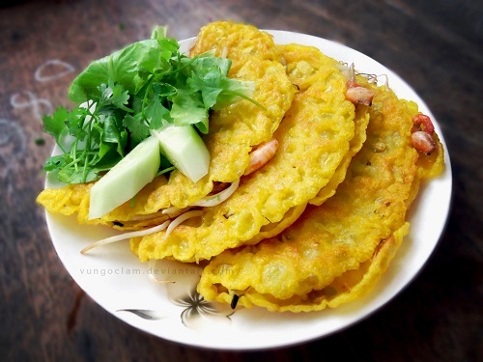

A. Đồng Nai

B. Bình Thuận

C. Thành phố Hồ Chí Minh

D. Tây Ninh

* Bình Thuận

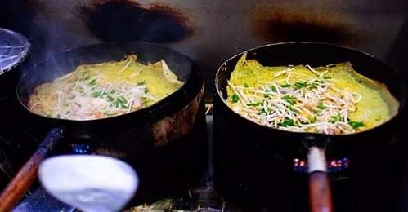

* Cái tên “bánh xèo” bắt nguồn từ âm thanh khi lớp bột gạo “hạ cánh” trên chiếc chảo nóng và chiên đến giòn rụm, nó phát ra âm thanh “xèo xèo” tạo nên một sức lôi cuốn và hấp dẫn khi lần đầu nghe.
* Tuy không rõ thời điểm ra đời, nhưng bánh xèo thường được cho là xuất xứ từ miền Trung nước ta. Vào thời Tây Sơn, món ăn này thậm chí phổ biến đến mức được dùng thay cơm vào ngày 2 và ngày 16 âm lịch hàng tháng.
* Nguyên liệu bột là một sự pha trộn khéo léo của chính mỗi quán gồm bột gạo, đậu xanh, có nơi cho nuớc cốt dừa vào, thêm màu bằng bột nghệ, cũng có người nói là cho cả bia vào trong bột đúc.
* Nhân bánh là tổng hợp các loại hải sản biển có ở Phan Thiết, trong chiếc bánh nhỏ đó có đủ con tôm, con mực, mỡ, thịt heo ba chỉ, phía trên là những cọng giá nõn nà, trong chiếc bánh lại gợn xanh những cọng hành lá.
* Không to đùng như những chiếc bánh thường thấy đổ trên chiếc chảo nhôm, bánh xèo Phan Thiết thuộc tỉnh Bình Thuận nhỏ hơn, nhiều thịt hơn, có sức quyến rũ riêng của nó, bánh chiên giòn thật giòn, vừa vào miệng đã nghe như mọi giác quan được đánh thức.

**Câu 8. Bạn có thể tìm thấy món bún sứa thơm ngon ở vùng nào sau đây?**

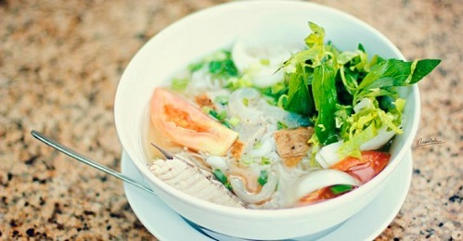

A. Nha Trang

B. Phan Thiết

C. Phú Quốc

D. Bình Dương

* Nha Trang
* Nguyên liệu đều mang đậm hương vị biển, chính vì vậy, món ăn rất hạn chế dùng gia vị mà đều có sẵn độ mặn, ngọt của các loại hải sản. Nước dùng của bún sứa cũng trong veo từ cá, không mỡ, béo và có mùi vị thanh ngọt, rất thích hợp khi ăn trời nóng.
* Khi thưởng thức bún, chủ quán sẽ chần bún qua nước sôi, cho vào bát, thêm những miếng sứa trong vắt giòn lên trên, một vài miếng chả cá, chan cùng nước lèo thơm lừng nóng hổi, điểm tô thêm vài cọng giá đỗ trắng, cùng một chút rau xanh.
* Khi thưởng thức bún sứa Nha Trang, thực khách sẽ cảm nhận trọn vẹn nước dùng ngọt thanh, sứa giòn giòn, mát lạnh và vị cay ở ớt tạo nên cái ngon tuyệt vời, ăn một tô rồi lại muốn thêm tô nữa.

**Câu 9. Cá lăng nướng than là món ăn đặc trưng của vùng nào sau đây?**

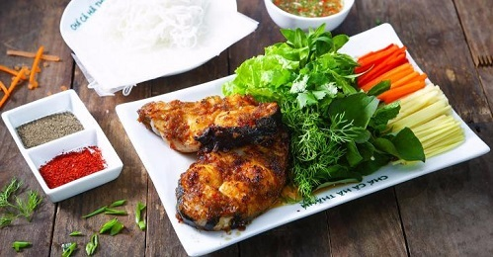

A. Sóc Trăng

B. Lâm Đồng

C. Đắk Nông

D. Tây Ninh

* Đắk Nông
* Cá lăng là một trong những loài cá nước ngọt lớn nhất, trong tự nhiên đã bắt được những con từ 40 – 50 kg. Đây là một loài cá không có xương dăm, thịt rất ngon nên rất được ưa chuộng.
* cá lăng có nhiều trên sông Đồng Nai, sông Sêrêpốk… và hiện có mặt ở hầu hết các Nhà hàng lớn tại thị xã Gia Nghĩa, huyện Chư Jút, Krông Nô, Đắk Glong…
* Đặt một miếng cá lăng lên bánh cuốn có sẵn rau sống, lát chuối xanh, khế, dứa, bún cuộn lại chấm nhẹ trong bát mắm đủ vị của tỏi, chanh, ớt đường pha vừa miệng, ất cả cứ lan tỏa dần trên đầu lưỡi

**Câu 10. Nói đến Đà Nẵng thì đặc sản đầu tiên phải kể đến đó chính là:**



A. Bún chả cá

B. Bún riêu cua

C. Hủ tiếu sa tế

D. Hủ tiếu hoành thánh

* Bún chả cá

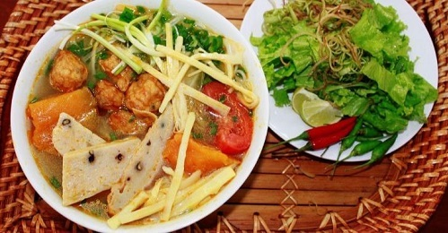

* Bún chả cá được dọn chung với rổ rau sống tươi xanh với nhiều loại rau nhìn “mát cả mắt”. Kèm theo đó là đa dạng các loại gia vị để thực khách tha hồ “nêm nếm” sao cho hợp khẩu vị cuả mình nhất như: mắm ruốc, nước mắm, ớt tỏi xay nhuyễn, tương ớt, hành đu đủ xắt cục ngâm chua,…
* Với sự “trau truốt” trong khâu lựa chọn nguyên liệu. Bún chả cá có vị ngọt thanh tự nhiên của chả cá, nước dùng. Miếng chả cá dai dai, thơm ngon. Với sự kết hợp hài hòa của vị chua, cay, mặn, ngọt của gia vị,…tạo nên hương nồng vị đạm đà của tô bún.
* Bún chả cá còn được ăn kèm với rau sống, tuy không cầu kì như rau sống mì Quảng nhưng rau cũng cần phải tươi và đủ loại như xà lách, húng, quế và đặc biệt phải có giá đỗ sống đi kèm.
* Để có được một tô bún chả ngon, như ý cần phải biết chọn loại cá ngon, cá tươi sau đó rửa sạch, nạo thịt cá, cho vào cối quết mịn cùng với gia vị như muối, bột ngọt, đường, tiêu… theo một tỉ lệ phụ thuộc vào bí quyết của người làm.

**Câu 11. Nhắn đến đặc sản đất cảng Hải Phòng, không thể không kể đến món nào dưới đây?**

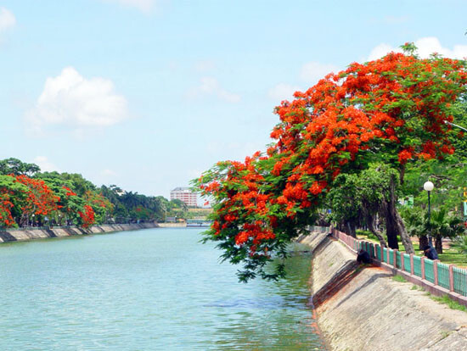

A. Bún cá

B. Phở gà

C. Bánh đa cua

D. Chả cá

* Bánh đa cua

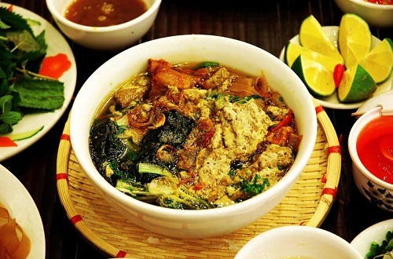

* Bánh đa cua được ví như là biểu tượng riêng của người đất cảng, có mặt từ lâu đời. Làng Lạng Côn, xã Đông Phương, huyện Kiến Thụy, thành phố Hải Phòng là một trong những nơi đang lưu giữ truyền thuyết về món bánh đa cua.
* Bánh đa cua ăn mùa nào cũng hợp. Mùa hè, bánh đa cua khéo léo gọi mời thực khách bằng màu xanh mát mắt của rau muống đầm xanh và giòn, còn mùa đông là vị ấm áp của cua đồng béo ngậy.
* Lịch sử của làng ghi lại, vào thế kỷ 10, ông Chu Xích Công (người Hoa) đến mở trường học ở làng Lạng Côn. Sau này ông được vua Lê Hoàn tiến cử vào triều làm tướng. Khi cuộc chiến tranh Đại Việt - Chiêm diễn ra, ông đã chế tạo ra một loại lương khô đặc biệt làm từ gạo đó chính là bánh đa. Bánh đa chỉ cần nhúng vào nước sôi, thêm chút muối là đã có thể ăn, vừa bảo quản được rất lâu. Khi thắng trận trở về làng, ông đem công thức làm món bánh đa để dạy cho dân làng.
* món bánh đa ngày càng được ưa chuộng và được chế biến bằng nước nấu cua thay vì nước sôi. Bánh đa được chế biến thành bánh đa cua, thêm nhiều gia vị và các loại rau, nấu bằng công thức riêng của người Hải Phòng.
* Một bát bánh đa cua ngon, hấp dẫn phải hội tụ đủ các yếu tố bao gồm gạch cua, bánh đa, rau nhút, rau muống, hành lá, ớt và hành khô.

**Câu 12. Bún đũa là đặc sản của tỉnh:**

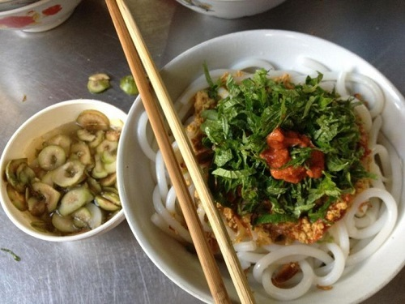

A. Vĩnh Phúc

B. Nam Định

C. Hòa Bình

D. Hà Giang

* Nam Định
* Duy nhất chỉ bán ở vỉa hè, món bún đũa Nam Định với nước dùng thơm lừng, vị béo ngậy cùng với những sợi bún to tròn như….cái đũa, ẩn hiện dưới lớp mỡ hành có màu vàng của gạch cua, màu trắng của giá, và những cọng rau xanh mướt.
* Cũng giống như bánh canh Nam bộ, nhưng đặc sản của Nam Định mang theo những khác biệt khó mà lẫn được, sợi bún to, mềm và săn chắc chứ không mềm đến nhũn, được ăn kèm rau muống, rau cải và rau kinh giới.
* Bún đũa Nam Định kết hợp với riêu cua có vị ngọt đậm, nước dùng hơi chua, thơm dậy mùi của cua đồng. Món bún đũa riêu cua luôn được ăn kèm với rau, mùa nào rau đấy… tăng thêm hương vị cho bát bún.
* Bún đũa là món ăn lành tính, không gây nặng bụng, một món ăn lót dạ có thể dùng ở bữa nào cũng được, hơn cách chế biến món ăn này lại đơn giản chứ không hề phức tạp. Chính vì thế, bún đũa rất hợp với nhiều người từ già tới trẻ, với nhiều người làm những nghề khác nhau.

**Câu 13. Cơm cháy là đặc sản nổi tiếng của vùng địa phương nào dưới đây?**

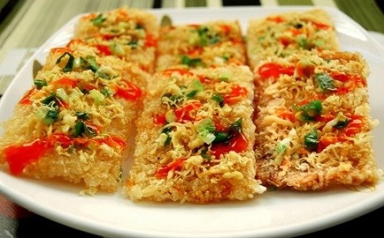

A. Phú Thọ

B. Quảng Ninh

C. Mộc Châu

D. Ninh Bình

* Ninh Bình
* Cơm cháy là một lớp vỏ mỏng của gạo hơi nâu ở đáy nồi nấu. Nó được sản xuất trong quá trình nấu cơm qua nhiệt trực tiếp từ ngọn lửa và khi phục vụ thường là lớp cơm bị cháy xém và giòn.
* Vào lúc 15 giờ, ngày 01 tháng 08 năm 2012, tại Faridabad, Ấn Độ - Tổ chức Kỷ Lục Châu Á đã chính thức công nhận cơm cháy Ninh Bình là món ngon kỷ lục châu Á trong danh sách 10 món đặc sản nổi tiếng của Việt Nam.
* Thời Pháp thuộc cuối thể kỷ 19, ở Ninh Bình có người thanh niên trẻ tuổi tên Đinh Hoàng Thăng ra Hà Nội làm công cho một hiệu ăn lớn của người Hoa. Sau đó, do không lấy được con gái ông chủ, Hoàng Thăng bỏ việc, trở về quê nhà. Hoàng Thăng đã sáng tạo xây dựng một nhà hàng ăn chuyên về cơm cháy. Sau này Đinh Hoàng Thăng lại được ông chủ cũ mời cộng tác mở nhiều nhà hàng mới và gả con gái cho. Từ thành công của ông, nhiều cửa hàng khác cũng mọc lên, món cơm cháy Ninh Bình ra đời.
* Để cơm được ngon thì người ta dùng gạo nếp hương, hạt gạo tròn và trong. Khi nấu tốt nhất là cho vào nồi gang và dùng than củi. Cơm cháy lấy ra xong phải phơi nắng tự nhiên hai, ba nắng thì mới đạt lúc ăn mới chiên giòn. Cơm cháy khi ăn nên chấm với nước mắm mỡ hành, ruốc (chà bông) hoặc tương nếp mới đúng vị.

**Câu 14. Tên gọi của món đặc sản nổi tiếng đất Huế dưới đây là:**

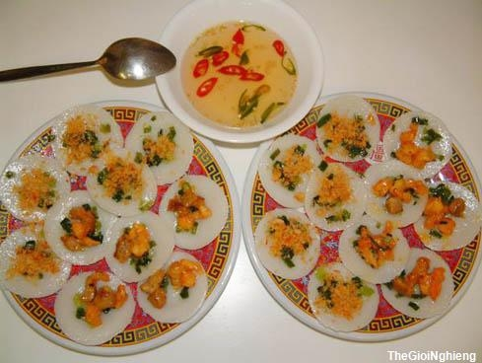

A. Bánh bèo

B. Bánh khoái

C. Bánh tráng

* Bánh bèo
* Bánh bèo làm không khó, nguyên liệu làm bánh chỉ là gạo xay thành bột mịn, đem ngâm nước vài phút để có độ dẻo, lỏng vừa phải, sau đó múc vào từng chén nhỏ, xếp vào vỉ đem hấp chín bằng hơi. Khi bánh chín cho thêm gia vị như: tôm đâm nhuyễn, hành lá, tép mỡ, và chan một ít dầu béo thực vật lên chén bánh trước khi ăn.
* Bánh bèo ăn với nước chấm là nước mắm ngon có ớt, tỏi được pha rất khéo khiến người ăn đôi khi có thể húp nước chấm mà không sợ mặn.
* Bánh bèo ngon là nhờ ở nhân tôm chấy và nhất là nước chấm đặc biệt. Nước mắm hòa với mỡ, đường, tỏi, ớt và nấu từ tôm tươi nên vừa có vị ngọt và béo. Khi ăn bánh bèo không sử dụng đũa mà bằng que tre vót mỏng như một mái chèo nhỏ.
* Từ những lễ hội lớn, ngày tết, ngày giỗ cho đến những bữa cơm dân dã, những bữa ăn thân mật đãi khách phương xa, tất cả đều có sự hiện diện của bánh bèo trên mâm cỗ.

1. Ẩm thực thế giới:

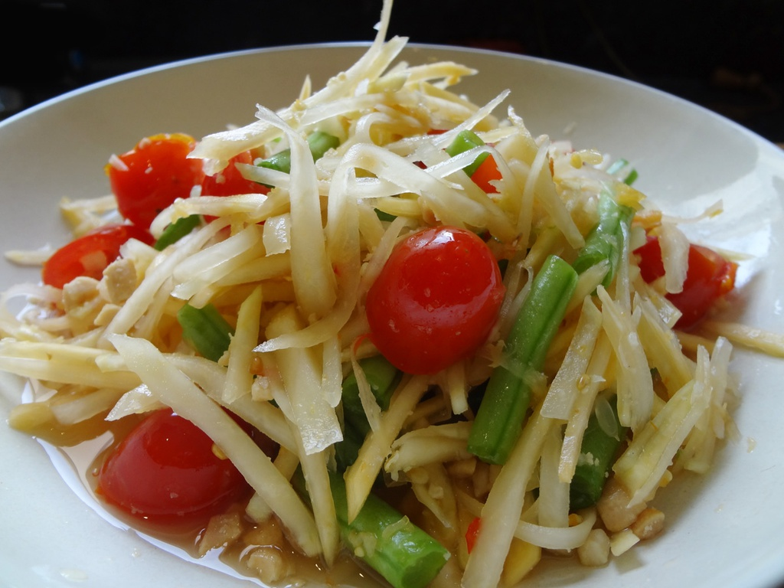

**1. Som tum là món nộm trứ danh của nước nào?** *Ảnh: Maangchi.*

A. Hàn Quốc

B. Thái Lan

C. Nhật Bản

Đáp án: B. Thái Lan

- Som Tum có nguồn gốc ở vùng Đông Bắc, đã trở nên phổ biến trong các nhà hàng Thái từ London cho tới Sydney và ngày nay du khách có thể dễ dàng tìm thấy tại bất kỳ nhà hàng nào tại Bangkok. Với hương vị tinh tế hài hoà của các loại nguyên liệu và gia vị khiến Som Tum trở thành món ăn thực sự hấp dẫn khách du lịch Thái Lan không chỉ bởi mùi vị mà còn ở màu sắc và cách trang trí.

- Nguyên liệu chính của món Som Tum là đu đủ bào sợi nhuyễn, đu đủ xanh không để chín đỏ có độ giòn và tươi mát rất hấp dẫn. Sau khi được bào sợi thì đu đủ được tẩm ướp để thấm gia vị và có phương pháp truyền thống giữ được độ giòn.

- Một số nguyên liệu trộn chung với đu đủ như đậu phộng, tôm khô, tép, tóp mỡ, cà chua và nước cốt chanh, lá chanh

- Cái ngon ở món gỏi này phần lớn nằm ở nước chấm. Công thức pha chế nước chấm là yếu tố quan trọng nhất quyết định cả hương vị của món ăn. Nước chấm mỗi nơi sẽ có cách pha chế khác nhau tạo nên vị ngon đặc trưng.

- Som Tum thường được ăn kèm với bún gạo. Gỏi đu đủ có vị sẩn sẩn của đu đủ xanh, vị chua của nước cốt chanh tươi, vị mặn của tôm khô, nước chấm chanh ớt cay nồng nên thực khách thường trộn với bún để giảm bớt vị cay. Tất cả hương vị hòa nguyện vào nhau tạo nên món ăn truyền thống với vị cay đặc trưng của ẩm thực Thái.

- Theo danh sách 50 món ăn ngon nhất thế giới được CNN đưa ra vào năm 2011, món som tum Thai xếp thứ 46. Điều này cho thấy sức hấp dẫn khó cưỡng của món ăn này với bất cứ du khách nào đến Thái Lan đặc biệt là Bangkok.

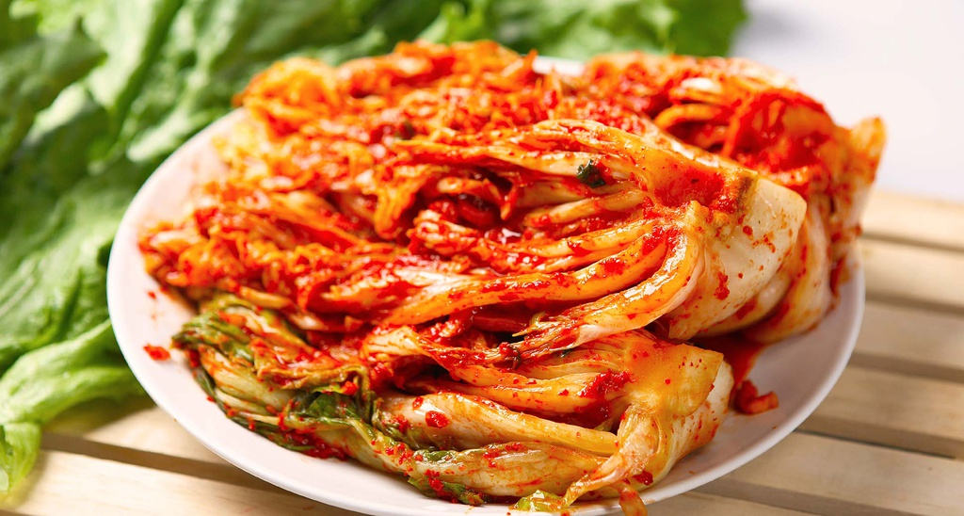

**2. Ẩm thực Hàn Quốc nổi danh với món ăn nào?** *Ảnh: Sura Korean Cuisine.*

A. Vịt quay

B. Chả cá

C. Kim chi

Đáp án: C. Kim chi

* Kim chi trong tiếng Tiều Tiên là “chimchea”, nghĩa là “rau củ ngâm”, để mô tả cách thức chế biến bằng cách lên men các loại rau củ, chủ yếu là cải thảo, cùng tỏi ớt.
* Vì Hàn Quốc nằm ở vĩ tuyến 38 độ về phía Bắc, khiến cho mùa đông ở đây rất lạnh. Người dân không thể trồng bất kỳ loại rau nào vào mùa đông, vì vậy, người dân Hàn Quốc phải gấp rút thu hoạch rau và muối nó trước khi mùa đông đến. Bằng cách muối rau này họ sẽ có cái ăn trong mùa đông lạnh giá. Đây chính là nguồn gốc của văn hóa thực phẩm lên men Hàn Quốc - điều mà người Hàn rất tự hào cho đến tận ngày nay.
* Trong mỗi gia đình Hàn Quốc, bữa cơm nào cũng có Kim Chi và Kim Chi dường như đã là một thói quen của người Hàn Quốc. Nhiều gia vị cay là nét đặc trưng của kim chi Hàn Quốc.
* Nguyên liệu chính làm kim chi một loại dưa chua, rau củ muối có gia vị và nó được coi là vua của những món dưa chua, nó được muối mà không cần tới giấm hoặc chất làm chua. Tất cả các loại rau củ đều có thể làm Kim chi nhưng người Hàn Quốc hay sử dụng cải thảo để làm Kim chi là phổ biến nhất.
* Không chỉ là một món ăn thông thường, kim chi còn mang giá trị văn hóa giao tiếp. Người Hàn Quốc không thích làm kim chi một mình, các gia đình hoặc bạn bè chơi cùng nhau thưởng tụ họp lại để làm kim chi. Họ cùng làm, trao đổi và học hỏi cách thức làm kim chi, nấu ăn và tăng mối quan hệ giao tiếp giữa những người phụ nữ. Họ còn có truyền thống các gia đình thay nhau làm kim chi nhằm tạo mối liên kết chặt chẽ. Hơn thế, kim chi còn được dùng làm quà biết tạo sự thân tình, gắn bó.
* Ở Hàn có tới 187 loại kim chi khác nhau. Chính phủ Hàn Quốc đã tuyên bố Kim Chi là một Quốc bảo. Không chỉ là niềm tự hào về một món ăn truyền thống. Vượt qua ranh giới ẩm thực, vượt qua biên giới Hàn Quốc nó đã trở thành biểu tượng của văn hóa Hàn. Cùng với 15 di sản khác, văn hóa muối kim chi đã được công nhận là di sản văn hóa phi vật thể của Hàn Quốc.

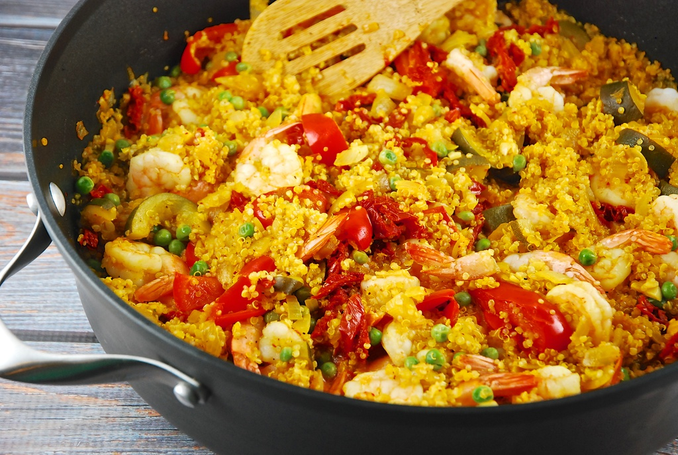

**3. Paella là đặc sản cơm thập cẩm ở đâu?** *Ảnh: Laaloosh*.

A. Tây Ban Nha

B. Bồ Đào Nha

C. Thổ Nhĩ Kỳ

Đáp án: A. Tây Ban Nha

* Paella là một trong những món ăn Tây Ban Nha nổi tiếng nhất. Từ ‘paella’ trong tiếng Latin có nghĩa là ‘cái chảo’, thực chất đây là một món cơm rang thập cẩm với các loại rau củ và thịt hay hải sản đặc trưng của xứ sở bò tót. Paella có nguồn gốc từ rất lâu đời, là món ăn ‘quốc hồn quốc túy’ của người dân Tây Ban Nha.
* Paella ban đầu là thức ăn của những người nghèo trong xã hội như nông dân và công nhân. Nông dân nấu tất cả các thức ăn mà họ có trong tay để ăn trưa. Món cơm rang này tất nhiên gồm gạo và những gì có xung quanh đồng ruộng như cà chua, hành, ốc sên, và một ít đậu để thêm hương vị.
* Ban đầu, Paella chỉ có ốc vì chúng rẻ và dễ kiếm, nhưng dần dần thịt thỏ và gà được thêm vào chảo cơm cho những dịp đặc biệt. Paella cũng thường được ăn trực tiếp từ chảo, mỗi người sẽ cầm một chiếc thìa gỗ của riêng mình.
* Paella không chỉ đơn thuần là một món ăn mà nó còn gắn bó với những sinh hoạt cộng đồng của nguời Tây Ban Nha. Theo văn hóa truyền thống, những người dân trong cộng đồng cùng góp nguyên liệu, cùng tham gia chế biến Paella và cùng thưởng thức. Các gia đình không chỉ quây quần ăn Paella trong các nhà hàng mà họ còn thường cùng nhau nấu món này trong những ngày cuối tuần hoặc ngày lễ, tại các khu dã ngoại gần biển hay núi.
* Paella có công thức chung gồm gạo, rau, thịt, nguyên liệu tạo màu và mùi. Cơm Paella phổ biến nhất được làm bằng gạo Bomba vì chúng ngấm hương vị hơn những loại gạo khác, vì thế món ăn cũng sẽ ngon hơn. Bột nghệ tây là một thành phần cơ bản của Paella, khi chúng tạo ra hương vị hấp dẫn cũng như màu vàng đậm của món ăn.

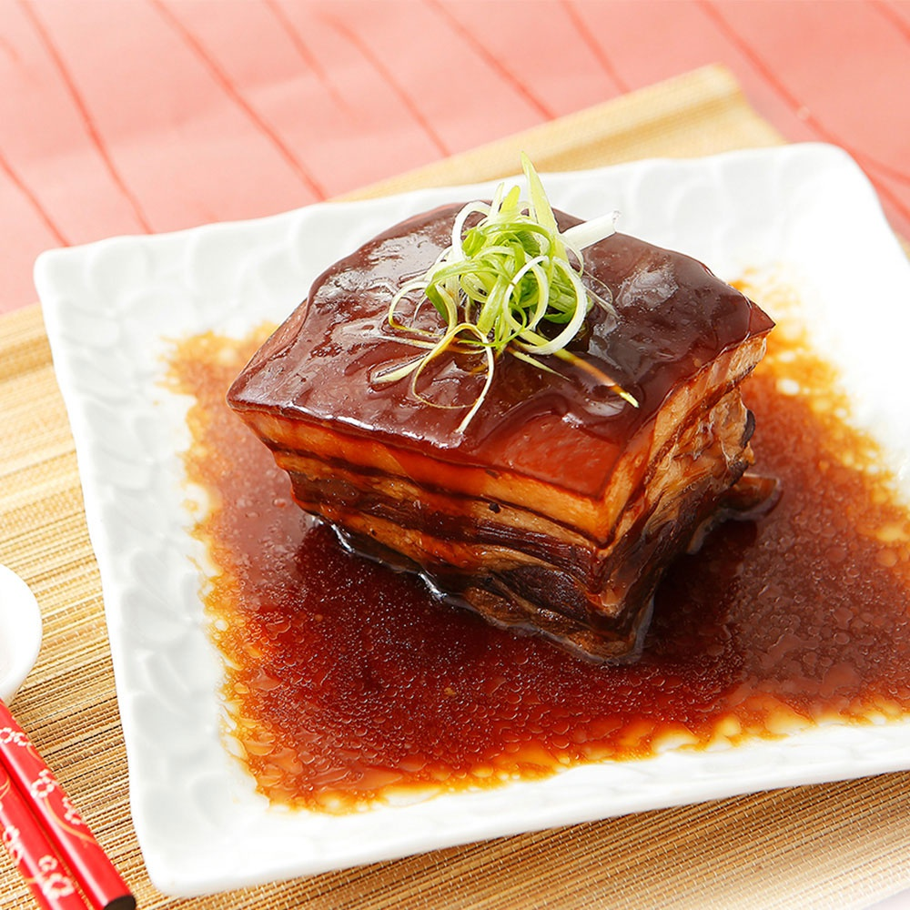

**4. Thịt kho Đông Pha là đặc sản nước nào?** *Ảnh:* *Discover Superco*.

A. Trung Quốc

B. Mông Cổ

V. Triều Tiên

Đáp án: A. Trung Quốc

* Thịt kho Đông Pha (Phồn thể: 東坡肉; Giản thể: 东坡肉; Bính âm: dōngpōròu) là một món ăn Hàng Châu được chế biến bằng cách áp chảo và sau đó nấu chín thịt lợn ba chỉ. Thịt lợn được cắt dày, khoảng 2 inch vuông, và phải có cả mỡ và thịt nạc. Da còn nguyên. Cảm giác vừa miệng nhưng không béo ngậy và món ăn thơm mùi rượu. Món ăn được đặt theo tên của nhà thơ và nhà ẩm thực thời nhà Tống Tô Đông Pha.
* Truyền thuyết kể rằng trong cuộc sống nghèo khó của Tô Đông Pha khi bị đày tới Hàng Châu, ông đã cải thiện quy trình truyền thống. Đầu tiên ông om thịt lợn, thêm huangjiu (rượu vàng) để làm món thịt lợn kho có màu đỏ, sau đó hầm từ từ trên lửa nhỏ. Trong công trình học thuật của họ về Ẩm thực Trung Quốc, Lin Hsiang Ju và Lin Tsuifeng đưa ra công thức "Hương thơm của thịt lợn: Thịt lợn Tungpo", và nhận xét rằng "hình vuông của chất béo được đặt theo tên của nhà thơ Su Tungpo, không rõ lý do. Có lẽ đó chỉ là bởi vì anh ấy sẽ thích nó.”
* Bí quyết để nấu thịt kho Đông Pha chính là thời gian. Đun nhỏ lửa trong vài giờ liền để phần thịt lợn hấp thụ hết hương vị của rượu và nước tương. Khi nếm thử, nó tan chảy ngay khi cho vào miệng, giảm độ béo của mỡ và để lại lớp bì nâu bóng. Thịt mềm đến mức bạn có thể dễ dàng xắn từng miếng nhỏ bằng đũa. Món ăn thường được kết hợp với gừng và bông cải xanh để không bị ngấy. Những nhà hàng chuyên về món ăn này thường sẽ yêu cầu phải đặt bàn trước để họ có thời gian chuẩn bị.
* Thịt kho chuẩn phải được nấu bằng phần thịt ba chỉ, nó sẽ mất đi hương vị nếu chỉ dùng thịt nạc. Nồi thịt cần chút rượu Thiệu Hưng cho dậy hương thơm, nhưng sẽ mất ngon nếu cho quá nhiều rượu. Ngoài ra, người nấu có thể thay thế bằng các loại rượu vang từ trung bình đến ngọt đậm.

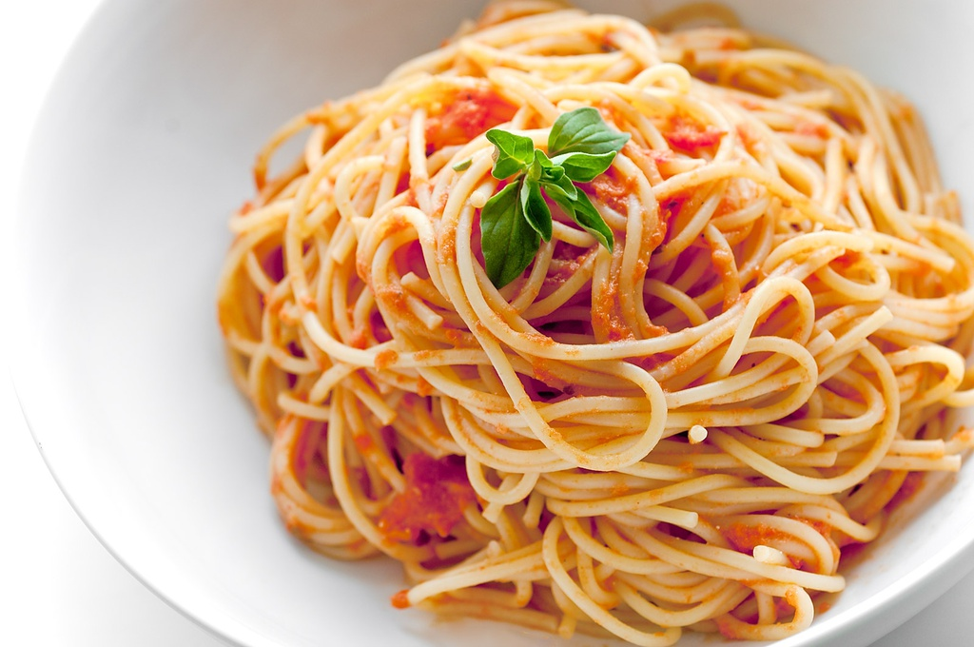

**5. Đâu là quê hương của món mì spaghetti?** *Ảnh*: *Dillasethiopianrestaurant*.

A. Mỹ

B. Pháp

C. Italy

Đáp án: C. Italy

* Spaghetti (phát âm tiếng Ý: [spaˈɡetti], tiếng Việt: spa-ghét-ti), hay thường được gọi là mì Ý, là một loại pasta sợi dài, nhỏ, hình trụ. Nó là một loại thực phẩm thiết yếu của nền ẩm thực Ý truyền thống. Như nhiều loại mì pasta khác, spaghetti được làm từ bột mì xay và nước. Spaghetti của Ý được làm từ bột mì semolina làm từ lúa mì hạt cứng, nhưng ở nhiều nơi nó có thể được làm từ nhiều loại bột mì khác
* Ban đầu sợi mì spaghetti dài đáng kể,nhưng dần dần nhiều sợi mì có độ dài ngắn hơn trở nên được ưa chuộng trong nửa sau thế kỉ 20 và ở thời điểm hiện tại thì spaghetti chủ yếu dài khoảng 25 – 30 cm. Nhiều món ăn pasta khác đều có cơ sở dựa trên nó mà hình thành.
* Nguồn gốc của mì Ý được ghi nhận khởi nguồn từ thời của thương nhân Marco Polo cách đây hàng trăm năm trước. Người ta cho rằng, ông đã mang loại mì này tới Venice sau khi trở về từ phương Đông vào cuối thế kỷ thứ XIII. Món ăn độc đáo nhanh chóng được yêu thích và chiếm vị trí quan trọng trong ẩm thực Ý. Nhưng theo các nhà nghiên cứu về lịch sử ẩm thực, nguồn gốc của mì Ý bắt nguồn từ những người Ả Rập đã mang món mì đến đảo Sicily vào thế kỷ IX, từ đó món ăn này mới bắt đầu lan rộng từ miền Nam ra miền Bắc của nước Ý.
* Mì spaghetti được luộc trong nước có pha thêm một chút muối và một chút dầu ăn. Trong ẩm thực Ý, mì spaghetti thường được trộn với xốt cà chua. Các loại xốt này có thể có nhiều loại rau gia vị (đặc biệt là oregano và húng (Ocimum basilicum), dầu olive, thịt, hoặc rau. Người ta cũng thường rắc thêm một số loại pho mát xay, chẳng hạn như Pecorino Romano, Parmesan, và Asiago. Bên cạnh đó, mì Ý còn có rất nhiều biến thể do sự sáng tạo của các đầu bếp như mì Ý hải sản, mì Ý xốt kem...

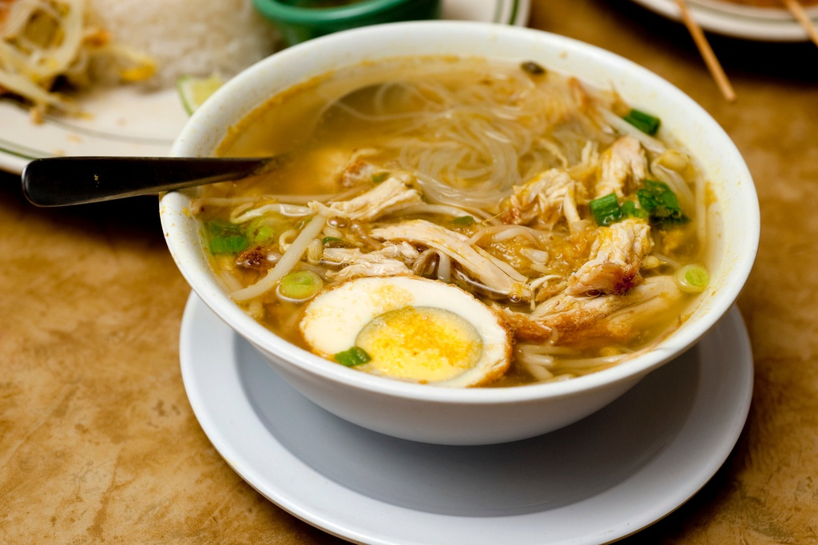

**6. Soto là món soup nổi tiếng của nước nào?** *Ảnh:* *New York Times.*

A. Indonesia

B. Thái Lan

C. Malaysia

Đáp án: A. Indonesia

* Soto (cũng được biết đến như là sroto, tauto, saoto, hoặc là coto) là một truyền thống Người Indonesia súp chủ yếu bao gồm nước dùng, thịt và rau. Nhiều món súp truyền thống được gọi là soto, trong khi súp chịu ảnh hưởng của nước ngoài và phương Tây được gọi là sộp.
* Soto đôi khi được coi là của Indonesia món ăn dân tộc, vì nó được phục vụ từ Sumatra đến Papua, trong một loạt các biến thể. Soto có mặt khắp nơi ở Indonesia, có nhiều warungs và những quán ăn lộ thiên trên nhiều góc phố, đến những nhà hàng ăn uống cao cấp, khách sạn sang trọng. Soto, đặc biệt soto ayam (gà soto), là từ tiếng Indonesia tương đương với súp gà. Bởi vì nó luôn được phục vụ ấm với kết cấu mềm mại, nó được coi là món ăn Indonesia thức ăn thoải mái.
* Món soto được làm từ nước luộc rau và thịt gà, thường ăn kèm với cơm và mì sợi. Nhiều nơi còn sử dụng thịt bò thay cho thịt gà, thậm chí có thịt heo hoặc thịt cừu. Mỗi địa phương lại có cách trình bày và cách dùng nguyên liệu khác nhau khi nấu món ăn này.

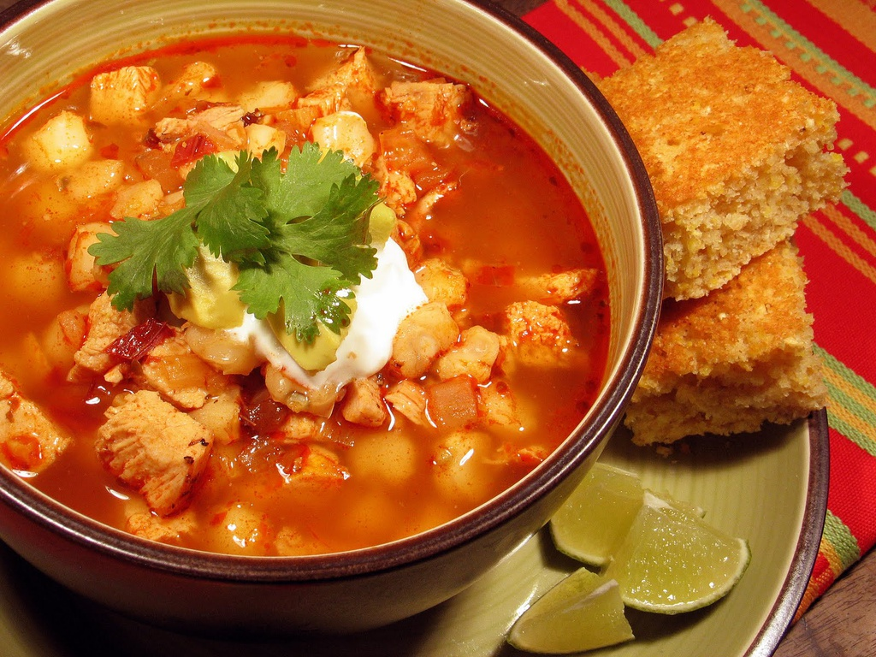

**7. Đặc sản của Mexico là món nào dưới đây?** *Ảnh*: *International Recipes.*

A. Pozole

B. Bánh Pizza

C. Gan ngỗng

Đáp án: A. Pozole

* Đây là một loại súp hầm có tại Mexico hàng nghìn năm nay. Món ăn truyền thống này được nấu từ các loại thịt gà, thịt lợn cùng các loại rau củ như hạt ngô khô, củ cải, salsa, bắp cải, hành tây, ớt, bơ, tỏi,…
* Pozole được hầm cùng các loại nguyên liệu trong nhiều giờ liền. Phần gia vị được nêm nếm đậm đà, thơm ngon. Pozole có vị của nước ninh thịt, hạt ngô dai dai, củ cải giòn, bắp cải mềm và nước sốt chanh ngập trên mặt súp.
* Món ăn này có niên đại từ nền văn hóa Aztec và Maya. Người Aztec được biết đã nhồi tamales của họ với gà tây, thỏ và thậm chí flamingo, trong số các chất hàn khác. Các chất hàn hiện đại truyền thống là thịt lợn và thịt gà, nhưng chúng cũng có thể được làm đầy với các loại đậu hoặc rau như nấm, ớt hoặc hoa zucchini.
* Tamales được làm từ masa, bột được làm từ ngô và mỡ lợn và hấp trong lá chuối hoặc lá ngô, sau đó được bỏ đi trước khi ăn. Chúng có thể được làm đầy với nhiều loại thịt hoặc rau.
* Vào các dịp trọng đại như Ngày độc lập Mexico, sinh nhật, giáng sinh thì hầu hết mọi gia đình tại quốc gia này đều nấu Pozole để thưởng thức.

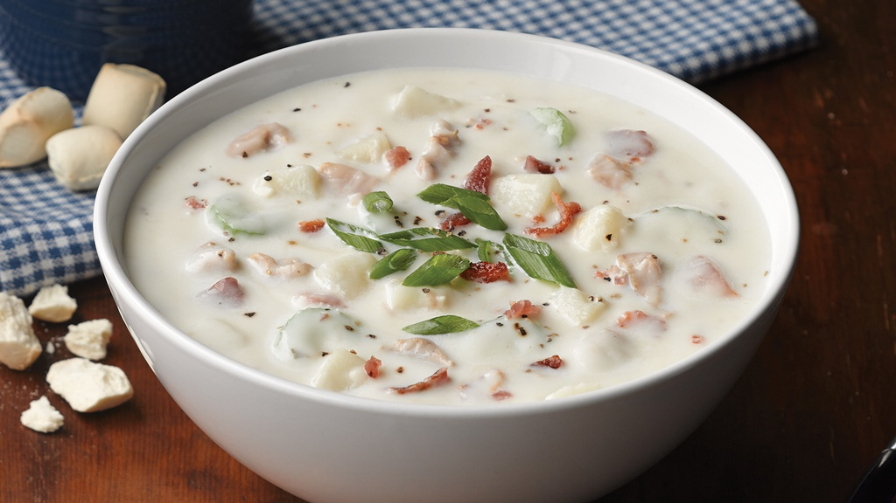

**8. Súp trai là món ăn nổi tiếng ở đâu?** *Ảnh*: *Harrysfresh*.

A. Mỹ

B. Anh

C. Pháp

Đáp án: A. Mỹ

* Súp trai là đặc sản ở Massachusetts, Mỹ.
* Món súp thơm nức mũi này được bán khắp nơi với màu trắng và độ cô đặc hơn bất kỳ loại súp nào. Người ta trộn cả hỗn hợp trai với khoai tây, thịt lợn muối, kem đặc và gia vị biến thành món ăn không thể thiếu khi ghé qua Boston.
* Được làm từ trai, khoai tây, cần tây, hành, kem hoặc sữa, món ăn béo ngậy này không có cà chua như món súp kem thường thấy ở New York

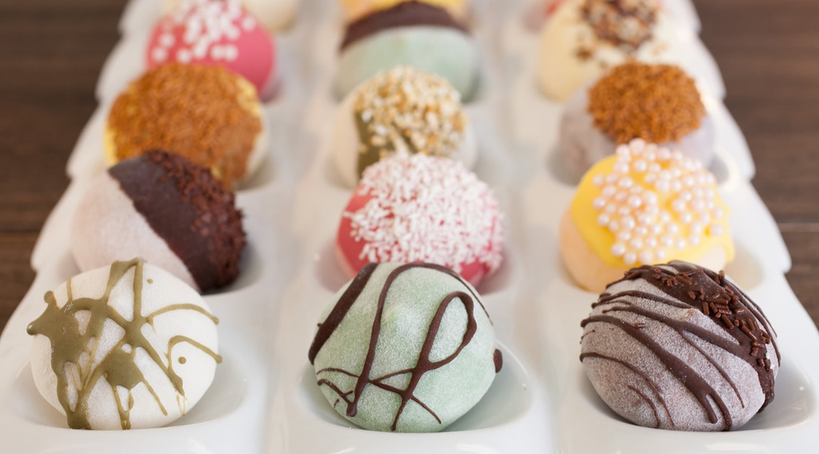

**9. Món bánh truyền thống nào dưới đây là đặc sản của Nhật Bản?** *Ảnh: Mochidoki.*

A. Asado

B. Mochi

C. Bánh bao

Đáp án: B. Mochi

* Bánh Mochi được làm từ nguyên liệu chính là gạo nếp được giã trong khuôn và nặng thành hình. Mochi là món bánh nổi tiếng của Nhật Bản, làm từ bột gạo nếp, nhân đậu xanh, đậu đỏ, vừng
* Thông thường thì vào ngày lễ mochitsuki Nhật Bản theo truyền thống thì người Nhật mới làm bánh Mochi, đây chính là món bánh truyền thống trong dịp lễ tết Nhật Bản. Tương truyền bánh Mochi có nguồn gốc từ Trung Quốc, ban đầu mochi được làm từ gạo trộn đậu đỏ và đây là món ăn chỉ dành cho giới Quý tộc, Thiên hoàng vì nó là biểu tượng chi điềm lành, là bùa phù hộ cho hạnh phúc hôn nhân.
* Một điều vô cùng thú vị chính là bánh mochi có thể sử dụng để ăn kèm với các thứ khác như đậu đỏ, đậu trắng, kem, súp để tạo thêm hương vị chứ không nhất thiết là phải ăn một mình. Khách du lịch đến Nhật Bản có thể tham khảo ý nghĩa của từng loại bánh để sử dụng cho phù hợp.
* Theo nét văn hóa Nhật Bản thì vào dịp năm mới người ta thường hay làm bánh Kagami mochi, đúng theo truyền thống thì người ăn sẽ phá bánh trước khi ăn. Ngoài việc thưởng thức trực tiếp món bánh Mochi thì người dân Nhật Bản còn thưởng thức món súp Zouni cho chứa mochi và các loại rau rủ, cà rốt, khoai môn, chả cá...người Nhật Bản ăn món bánh Mochi vào dịp tết để cầu may, món bánh mochi đúng điệu Nhật Bản là được nướng trong lò rồi sau đó dìm trong nước và phết đường, bột kinakho xung quanh.